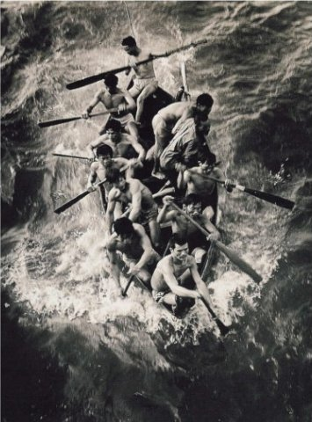

# 

# Trốn thoáat

Hồi ký của Giu Phan

Sau biến cố đau thương 30 tháng 4 năm 1975, hai phương tiện để có thể trốn thoát ra ngoại quốc, tránh sống dưới chế độ bạo tàn của Cộng Sản, đó là vượt biên hoặc vượt biển. Vượt biên hay còn gọi là đi đường bộ, tức là thoát khỏi Việt nam bằng cách đi đến các nước láng giềng như Campuchia, Lào rồi tìm cách qua Thái lan để đến được các trại tỵ nan. Còn vượt biển là dùng ghe thuyền để băng qua đại dương rồi nếu thuận buồn xuôi gió thì ghé vào các đảo hoặc các nước để được tỵ nan. Cả hai phương tiện đều liều lĩnh, mạo hiểm, có thể bị bắt bớ, tù tội và rất nguy hiểm cho mạng sống. Tuy nhiên muốn có cuộc sống tự do, muốn không đội trời chung với Cộng Sản thì phải chấp nhận gian nguy. Không biết hai phong trào trên bắt đầu vào lúc nào sau năm 1975.

Thấy phong trào vượt biên, vượt biển xảy ra hằng ngày, thành công cũng có mà thất bại cũng nhiều, vợ chồng tôi cũng tìm đường vượt biển. Mặc dầu Phan thiết có nhiều chỗ vượt biển rất thuận lợi và nhiều người đă tìm về Phan thiết để tìm đường tẩu thoát. Riêng tôi không thể đến bờ biển Phan thiết để tìm đường, vì một số học sinh lớp 11, 12 mà tôi dạy trước đây nay đã tham gia vào công an, du kich nên khi thấy tôi là chúng theo dõi. Chính vì lý do đó tôi ra Cam Ranh để tham gia vượt biển. Hơn nữa chị vợ tôi là người thường tổ chức những chuyến vượt biển vì thế thuận lợi cho vợ chồng tôi.

Vào trung tuần năm 1979, chúng tôi đă bắt đầu theo đuổi con đường vượt biển, tất cả đều thực hiện ở số 9, Xuân Ninh, Cam ranh. Chúng tôi đã thất bại, mà từ ngữ quen thuộc gọi là bị “bể”hay bị lộ tất cả năm lần, đến lần thứ sáu mới thoát khỏi được. Những lần bị bể như vậy vợ chồng tôi đều thoát khỏi sự bắt bớ của công an, du kích. Thời gian đó vợ tôi đang mang thai, gần sinh nở nên đi đâu cũng có một giỏ xách đầy tã lót và áo quần trẻ em, nếu có gặp du kích thì chúng tôi đều hỏi thăm “nhà thương”nên được chúng cho đi. Lần cuối cùng vào ngày 20 tháng 5 năm 1980, người chủ ghe quyết định cho ra đi, nhưng cuối cùng cũng bị “ bể” nên không thực hiện được. Mọi người chạy trốn hoặc ẩn núp trong nhà các nhà dân, còn vợ chồng tôi, bồng đứa con trai 5 tháng chạy thẳng về Nha Trang. Khi xin giấy thông hành, tôi xin đi Ban Mê Thuật để mời khách tham dự tiệc cưới của em gái tôi vào ngày 12 tháng 5 năm 1980. Nhưng đến ngày 20 tháng 5 tôi vẫn chưa có mặt để tham dự đám cưới. Nếu trở về quê lúc nầy chắc chắn tôi sẽ bị bắt giữ. Suy nghĩ tìm mưu kế, nên tảng sáng ngày 21 tháng 5, tôi xoa dầu lên thân thể người con trai tôi, tới bến xe Ban Mê Thuật - Nha Trang lượm chiếc vé xe đò và đi thẳng đến ty công an thành phố xin gia hạn giấy thông hành. Cơ quan công an chấp thuận . Và thế là tôi có thời gian ở lại hợp pháp và nếu có về quê cũng không bị làm khó dễ, tôi tiên đoán như thế.

Tôi bàn với chị vợ tôi, tức chủ ghe, tối ngày 21 tháng 5 tiếp tục bốc người tại chỗ cũ để đánh lạc hướng công an, du kích. Vì thế bọn họ không để ý đên địa điểm nầy nên mọi người ra ghe lớn an toàn, ngoại trừ vợ người tài công và anh em chúng tôi lạc địa điểm, nên ra ghe lớn cuối cùng. Cũng may nhờ vợ tài công chưa có mặt trên chiếc ghe nên anh em chúng tôi mới lên được ghe trước khi cho khởi hành.

Chiếc ghe của chúng tôi chở 38 người, rời cửa Cam Ranh khoảng 4 giờ sáng ngày 22 tháng 5 năm 1980. Trên đường đi không gặp trở ngại gì. Đi được khoảng ba ngày thì chiếc ghe chết máy, phải sửa và cuối cùng cũng trở lại bình thường. Trên đường đi, chúng tôi gặp một chiếc tàu buôn của Đan mạch, họ không vớt chúng tôi, nhưng cho thực phẩm, nước uống và một vài thứ thuốc thang cần thiết. Chiếc ghe quá nhỏ, lênh đênh trên đại dương, mọi người trong ghe chỉ biết niệm Phật hoặc cầu Chúa và phó thác tất cả vào Đấng Toàn Năng.

Sau đúng một tuần lễ đùa với tử thần, rạng sang ngày 29 tháng 5 năm 1980, khi mặt trời ló dạng, chúng tôi đă thấy ánh đèn trên đất liền và một ít tàu dừa, vỏ dừa trôi dạt chung quanh chiếc ghe của mình. Một niềm hy vọng dâng trào trên khuôn mặt mọi người. Khoảng 8:00 sáng, chiếc ghe chúng tôi vào đến đất liền và được biết đây là đảo Lubang thuộc Philippines. Chúng tôi được ban y tế địa phương chích ngừa và cho tạm trú trong một nhà thờ cũ của người Đức đă bỏ trống. Bữa ăn đầu tiên tuy rất đạm bạc, nhưng vì suốt cả một tuần lễ chịu đói khát trên biển cả, nên bữa ăn hôm nay thật ngon lành và khoái khẩu. Ăn xong, 38 người trong nhóm chúng tôi cả lớn lẫn nhỏ ai cũng ngủ một giấc ngon lành cho đến chập choạng tối mới thức giấc. Ôi không khí tự do, trong lành đang bao bọc chúng tôi!. Được người dân địa phương cho biết, ghe chúng tôi là chiếc ghe thứ 67 đến từ Cam Ranh Việt Nam. Đây là nơi tiếp nhận tạm thời, nên không có tổ chức, không có ban điều hành mà mọi người sống tự giác. Thực phẩm cũng không được cấp phát mà được nấu sẵn, đến bữa ăn có một nhóm người đến phân phát theo nhân khẩu. Chúng tôi không có bất cứ sinh hoạt nào ngoài những bữa ăn. Ở đây khoảng một tuần lễ thì vào ngày 6 tháng 6 năm 1980, một chiếc tàu hải quân lớn từ đảo Tara đến và đưa chúng tôi về trung tâm tỵ nạn Palawan. Trên chiếc tàu nầy, chúng tôi gặp lại một số người quen biết ở Việt nam, họ đã vượt biển trước chúng tôi. Đặc biệt, tôi gặp một tu sĩ công giáo, đó là thầy Dominic Hà Đăng Thụy, thầy lo mọi vấn đề tinh thần cho mọi người trên tàu, đặc biệt là người Công Giáo. Không biết lênh đênh trên vùng biển Philippines bao lâu thì vào một buổi sáng đẹp trời tàu tới Palawan. Chúng tôi được xe đưa về trung tâm tỵ nạn. Ở đây một lần nữa chúng tôi tôi gặp lại anh em bạn bè đã vượt biển trước chúng tôi và đang chờ đợi để được đi định cư ở nuớc khác.

Đây là một trung tâm tiếp cư khá lớn. Hầu như tất cả những người vượt biển, cập bến ở Philippines đều được đưa về đây để thanh lọc và chờ đi định cư. Vì số người đông nên trung tâm tổ chức rất quy củ. Hình thức tổ chức giống như một xã ở Việt nam: Có chủ tịch trung tâm, có trưởng khối điều hành tức xã trưởng. Trung tâm chia ra nhiều khu, có khu trưởng điều hành. Trung tâm cũng có những ban ngành như y tế, lương thực, trật tự, giáo dục v.v để lo về những gì liên quan đến vấn đề chuyên môn. Trong trung tâm có chùa và nhà thờ để cho các tín hữu và phật tử tham gia những nghi lễ của họ. Ngoài ra có một văn phòng đặc biệt gọi là Văn phòng CDP do sister Pascal Lê thị Tríu phụ trách. Văn phòng nầy chuyên trách về vấn đề giáo dục cũng như xã hôi. Ở đây có tổ chức, sinh hoạt rõ ràng. Hằng ngày có những lớp Anh văn cho người lớn và những lớp Việt ngữ cho trẻ em. Cứ mỗi sáng thứ hai, tất cả các trại viên tập trung tại sân cờ để chào quốc kỳ Việt Nam và nghe những thông tin của trại. Ở đây cũng có một câu lạc bộ để bán những nhu yếu phẩm cần thiết cho những người đang sống trong trung tâm.

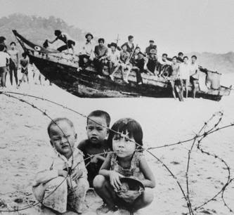

Vừa đến trại, tôi được giao trách nhiệm phụ trách về giáo dục cho trung tâm, nên cũng bận rộn suốt ngày cho các lớp học, vì vậy cũng quên đi những buồn chán và nhớ nhà. Vợ chồng chúng tôi được xếp vào loại A tức là diện cha mẹ bão lãnh con cái. Đáng lẽ từ bốn đến sáu tháng chúng tôi đă được đi định cư tại Hòa Kỳ, nhưng vì hồ sơ trở ngại nên phải ở đây trên mười một tháng. Sau khi hồ sơ được chấp thuân, gia đình chúng tôi được thuyên chuyển đến trung tâm Bataan đê học ESL và CO trước khi đi định cư. Tại đây vợ chồng tôi phải sống gần sáu tháng mới hoàn tất mọi thủ tục để được đi đoàn tụ với gia đình.

Sau mấy ngày chờ đợi tại Manila, vợ chồng tôi và 2 con nhỏ đã được hãng máy bay Philippines Airline đưa đến phi trường JFK, New York vào chiều ngày 21 tháng 10 năm 1981, vào khoảng 4:00 chiều. Ra đón vợ chồng tôi và hai cháu có chú thím H.T, anh chị vợ tôi và một vài người quen biết. Phi trường tràn ngập ánh sáng và vì là những ngày cuối thu nên trời se lạnh. Sống ở Philippines, chúng tôi đang sống những ngày nóng bức, tới đây thời tiết thay đổi nên chúng tôi phải co ro trong những chiếc áo mỏng manh. Sau khi mọi thủ tục xong xuôi, chúng tôi được người anh và chú thím đưa về ngôi nhà mà mẹ vợ tôi và một ít người thân thuộc đang cư ngụ tại Metuchen, NJ. Sau bữa cơm đoàn tụ, gia đình tôi được sắp xếp vào một căn phòng để tạm sinh sống chung với những người đã ở đây trước.

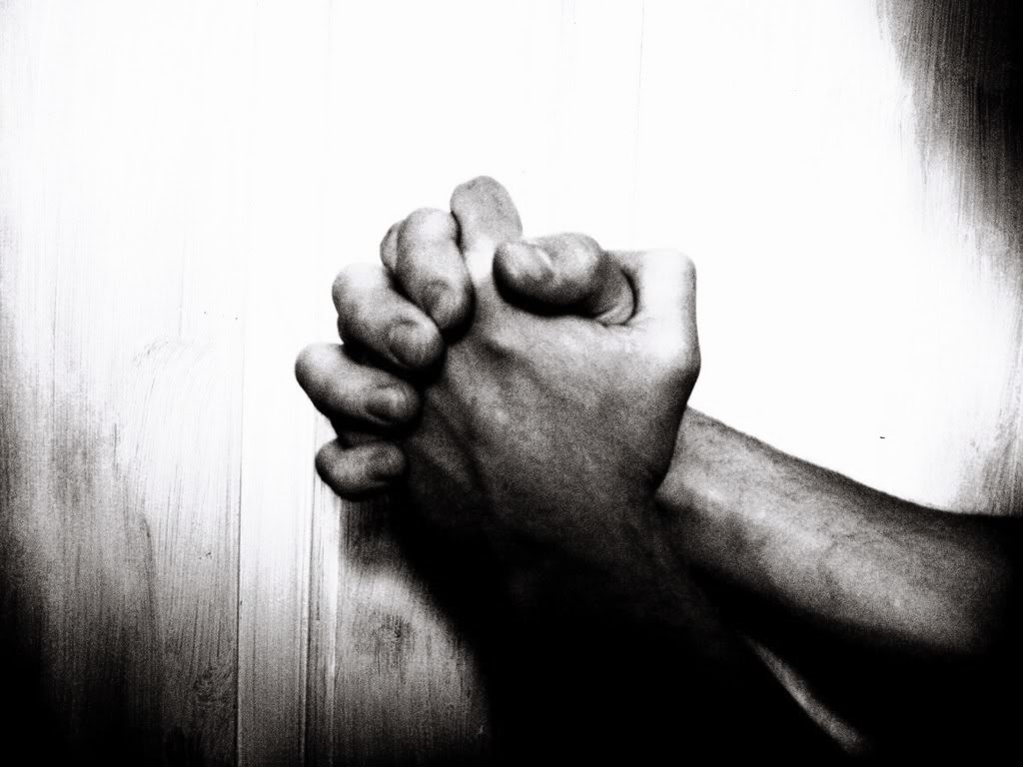

Sống ở đất khách quê người, tất cả đều ngỡ ngàng với chúng tôi: Ngôn ngữ bất đồng, phong tục tập quán khác biệt. Hầu như lúc này tôi đang mắc bốn thứ bệnh: Bệnh câm vì không nói được ngôn ngữ của xứ người; bệnh điếc vě không nghe được người ta nói, bệnh què vì tôi không biết lái xe và bệnh mù vì không thấy và không hiểu những gì đang xảy ra chung quanh tôi. Những ngày đầu sống ở xứ người thật buồn rầu chán nản, nhất là những ngày mùa đông đang gần kề. Tôi chỉ quanh quẩn trong nhà, cố gắng hội nhập những gì của xứ người, đầu óc luôn hướng về quê hương, nơi đó mẹ già tôi, các em, các cháu, và cả người thân quen đang sống. Mùa đông qua, tôi chuẩn bị ghi danh đi học. Điều trở ngại lớn cho tôi là sinh ngữ Anh văn. Lúc còn sống ở quê nhà, tôi chỉ học Pháp văn, không hề biết Anh văn, nên rất khó khăn cho tôi khi theo học các lớp. Cuối cùng vì vấn đề sinh ngữ giới hạn cũng như nơi ăn chốn ở không thoải mái nên tôi đành thôi học, tìm việc làm để lo lắng cho hai con tôi còn nhỏ. Và rồi tôi cũng tìm được việc làm và tham gia vào các sinh hoạt của Cộng đoàn Công Giáo cho đến ngày hôm nay.

*Th* ***ơ***

*Ước Hẹn*

*Trở Về*

*Lá vàng, lá úa rụng rơi*

*Mùa thu nay đã đến rồi*

*Ở nơi đất khách quê người*

*Chợt lòng chạnh nhớ quê tôi*

*Quê tôi ở thật xa xôi*

*Hàng cau che mát nắng trời ban trưa*

*Gió lay sao động rặng dừa*

*Mẹ quê ngồi võng đong đưa*

*Lòa xòa mái tóc lưa thưa bạc mầu*

*Người ơi có nhớ ngày nào!?*

*Ra đi ước hẹn trở về quê hương*

*(C. T. X. Q.)*

